Введение.
Иммунология возникла как наука о невосприимчивости высших организмов к инфекционным заболеваниям. Почти за 100 лет до ее рождения английский врач Э. Дженнер отметил, что люди, заражавшиеся "коровьей" оспой, невосприимчивы к оспе "человеческой". В 1788 г. им была опубликована работа, доказавшая, что искусственная прививка коровьей оспы надежно предохраняет от этого опасного заболевания. Предложенный Э. Дженнером метод вакцинации против оспы уже в XVIII в. был принят повсеместно. Однако эра современной иммунологии началась с работ Л.Пастера, доказавшего, что инфекционные болезни вызываются микроорганизмами. В 1881 г. им был предложен общий принцип иммунной защиты — предохранительные прививки путем заблаговременного введения ослабленных возбудителей. Вакцинация ослабленными или убитыми возбудителями для профилактики вирусных заболеваний (полиомиелита, дифтерита, кори и т. д.) сохранила свое первоначальное значение до настоящего времени. В последние годы все большие усилия направляются на создание искусственных вакцин, получаемых генно-инженерным путем или химическим синтезом и моделирующих биополимеры поверхностной оболочки возбудителя. Их преимущество заключается в полной безопасности для вакцинируемого, а также зачастую в большей доступности. Работы в этом направлении сейчас ведутся во всем мире, включая Россию. Творцом клеточной теории иммунитета является И. И. Мечников, который в 1884 г. опубликовал работу о свойствах фагоцитов и роли этих клеток в невосприимчивости организмов к бактериальным инфекциям. Практически одновременно возникла так называемая гуморальная теория иммунитета, независимо развивавшаяся группой европейских ученых. Сторонники этой теории объясняли невосприимчивость тем, что бактерии вызывают образование в крови и других жидкостях организма специальных веществ, приводящих к гибели бактерий при их повторном попадании в организм. В 1901 г. П. Эрлих, проанализировав и обобщив данные, накопленные гуморальным направлением, создает теорию образования антител. Многие годы ожесточенной полемики И. И. Мечникова с группой крупнейших микробиологов того времени привели к всесторонней проверке обеих теорий и их полному подтверждению. В 1908 г. Нобелевская премия по медицине присуждается И. И. Мечникову и П. Эрлиху как создателям общей теории иммунитета.
Значение иммунологии для медицины связанно с чрезвычайной
распространенностью иммунофизиологических и иммунопатологических
процессов и заболеваний. Благодаря достижениям в области иммунологии создаются новые технологии для диагностики и лечения заболеваний, производства и применения лекарственных препаратов. Знание иммунологии
необходимо врачу для понимания этиологии и патогенеза многих заболеваний, для своевременного применения иммунодиагностики и иммунотерапии.
Иммунитет.
Термин происходит от латинского слова immunitas, что в переводе означает освобождение от чего-либо. Иммунитет – система защиты внутренней среды организма от объектов, имеющих признаки генетической чужеродности.
Но с течением времени оказалось, что иммунологическую основу имеют не только процессы взаимодействия макро- и микроорганизма. Возникла так называемая неинфекционная иммунология, которая изучает аутоиммунные явления, лечебную аллергию, трансплантационный и противоопухолевый иммунитет и прочее. Поэтому появилась необходимость дать новое определение иммунитета как способа освобождения организма от чужеродной, несвойственной организму информации. Под чужеродной информацией понимают химические структуры, которых нет в организме. Инородными для организма человека являются вирусы, микроорганизмы, а также клетки, ткани, органы животных и других людей. В организме есть вещества, в основном гликопротеиновой природы, которые вследствие морфологических особенностей не контактируют с иммунной системой. При деструктивных процессах (например, ранениях, воспалительных процессах) эти субстанции могут распознаваться иммуноцитами как инородные структуры, возникает иммунная (точнее -аутоиммунная) реакция. Инородные
вещества могут возникать в самом организме при действии физических и
химических мутагенов.
Функции иммунитета - поиск и элиминация в организме чужеродной информации. Другими словами, главная функция иммунитета –иммунологический надзор, борьба за химическую индивидуальность,
уникальность каждого организма. К функции иммунитета относят также
противоопухолевую способность иммунной системы. Иммунная система в
основном обезвреживает инородную информацию высокомолекулярных
соединений или надмолекулярных образований (вирусы, микробы, клетки других организмов), редко - низкомолекулярных веществ (ксенобиотиков). В организме человека есть специализированная система для обезвреживания ксенобиотиков.
Две системы иммунитета.
Различают две системы иммунитета. Защитная реакция организма в случае инфицирования бактериями осуществляется В-системой иммунитета. Её состав: костный мозг – основной источник В-лимфоцитов (от англ. Bone marrow - костный мозг; и основной набор различных классов антител, нейтрализующих бактерии и их токсины. В случае вирусной инфекции функционирует Т-система иммунитета, включающая тимус (вилочковая железа), различные популяции Т-лимфоцитов, антиген-распознающие рецепторы, находящиеся на поверхности этих клеток, группу регуляторных молекул – цитокинов (гликопротеинов, передающих сигналы от клетки к клетке).
Тесное взаимодействие компонентов обеих систем с участием фагоцитирующих клеток (иммунокомпетентные клетки — ИКК) обеспечивает иммунный ответ организма. Макрофаги поглощают, перерабатывают антиген в иммуногенной, доступной для Т- и В-лимфоцитов форме.
Т-клетки после распознавания антигена продуцируют цитокины, направляющие свое действие на В-клетки, которые далее приступают к выработке антител. Чужеродные и аномальные белки подвергаются протеолизу 26S иммунными протеасомами по АТФ-убквитинзависимому пути с образованием антигенных олигопептидов длиной 8-11 аминокислот с С-концом, содержащим остатки гидрофобных аминокислот. Эти белки называют эпитопами. Они соединяются в цитоплазме с белками-транспортерами и переносятся в эндоплазматический ретикулум, где связываются с молекулами главного комплекса гистосовместимости I (ГКГ I) и выносятся вместе с ними на поверхность клетки в составе трансмембранных пузырьков. Данная структура является сигналом для Т-лимфоцитов (Т-киллеров) для уничтожения дефектной клетки.
Т-лимфоциты подразделяют на ряд подклассов. Часть из них опосредует важные регуляторные функции, в частности, может «помогать» (хелперы) или «подавлять» (супрессоры) развития иммунного ответа, в том числе образование антител. Другие Т-лимфоциты выполняют эффекторные функции, например, вырабатывают растворимые вещества, запускающие разнообразные воспалительные реакции, или осуществляют прямое разрушение клеток, несущих на себе антигены (киллеры).
Иммунный ответ – сложный процесс межклеточного взаимодействия лимфоидных клеток разных типов с участием специфических гормонов, в результате чего В-клетки синтезируют специфические антитела против определенного антигена. Функция каждого клеточного типа в антителопродукции строго определена: макрофаги поглощают, перерабатывают и экспрессируют антиген в иммуногенной, доступной для Т- и В-лимфоцитов форме. Т-клетки (Т-хелперы) после распознавания антигена продуцируют цитокины, помогающие В-клеткам синтезировать антитела. В ходе эволюции молекулы антител превратились в структуры, обладающие необычной конформацией и динамическими свойствами (рис. 1)
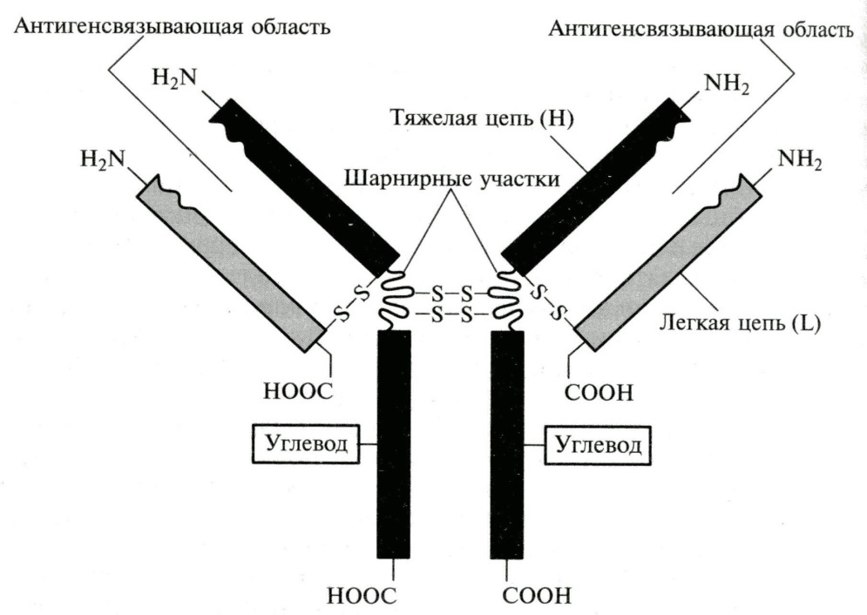
Рисунок 1. Схема строения типичной молекулы антитела
Антитела.
Все антитела имеют общий тип пространственной организации пептидных цепей. Прототипом структуры всех антител можно считать иммуноглобулин G (IgG). Молекула IgG состоит из четырех цепей – двух тяжелых (Н) (Мг = 440 ак) и двух легких (L) цепей (220 ак), удерживаемых вместе посредством сильных межмолекулярных взаимодействий и дисульфидных связей. Для этой структуры характерны доменная организация молекулы и выполнение специфических функций отдельными доменами: Fab (антигенсвязывающие области), Fc (константные области), СН2, СНЗ (центры связывания комплемента). Все четыре цепи соединены между собой и достаточно подвижны.
Существует 5 разных классов антител: IgА, IgD, IgЕ, IgG и IgМ в соответствии с типом тяжелых цепей α, δ, ε, γ и μ. Разные Н-цепи придают «хвостовым» областям антител различную конформацию и определяют характерные свойства каждого класса антител (рис. 2,3)

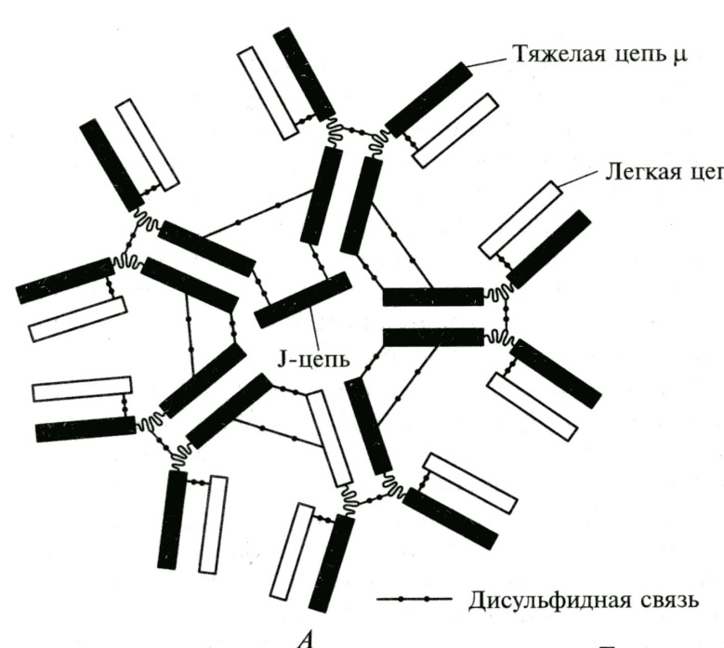
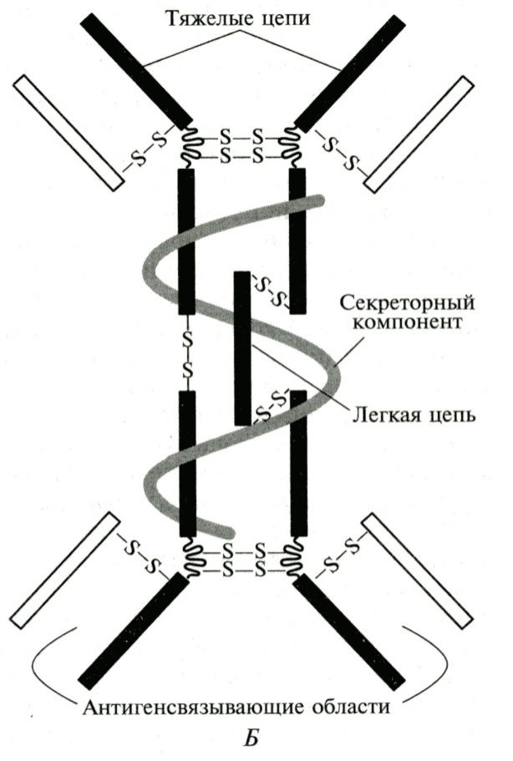

Рисунок 2 Строение пентамерной молекулы IgM (А) и двумерной молекулы IgA (Б)
А – пять субъединиц, соединённые дисульфидными связями. Единственная J-цепь (мол. масса около 15000 Да) связана с двумя тяжёлыми цепями и замыкается в кольцевую структуру; Б – комплекс содержит J-цепь и добавочную полипептидную цепь, называемую секретным компонентом (мол. массой 70000 Да), в дополнение к двум мономерам IgA

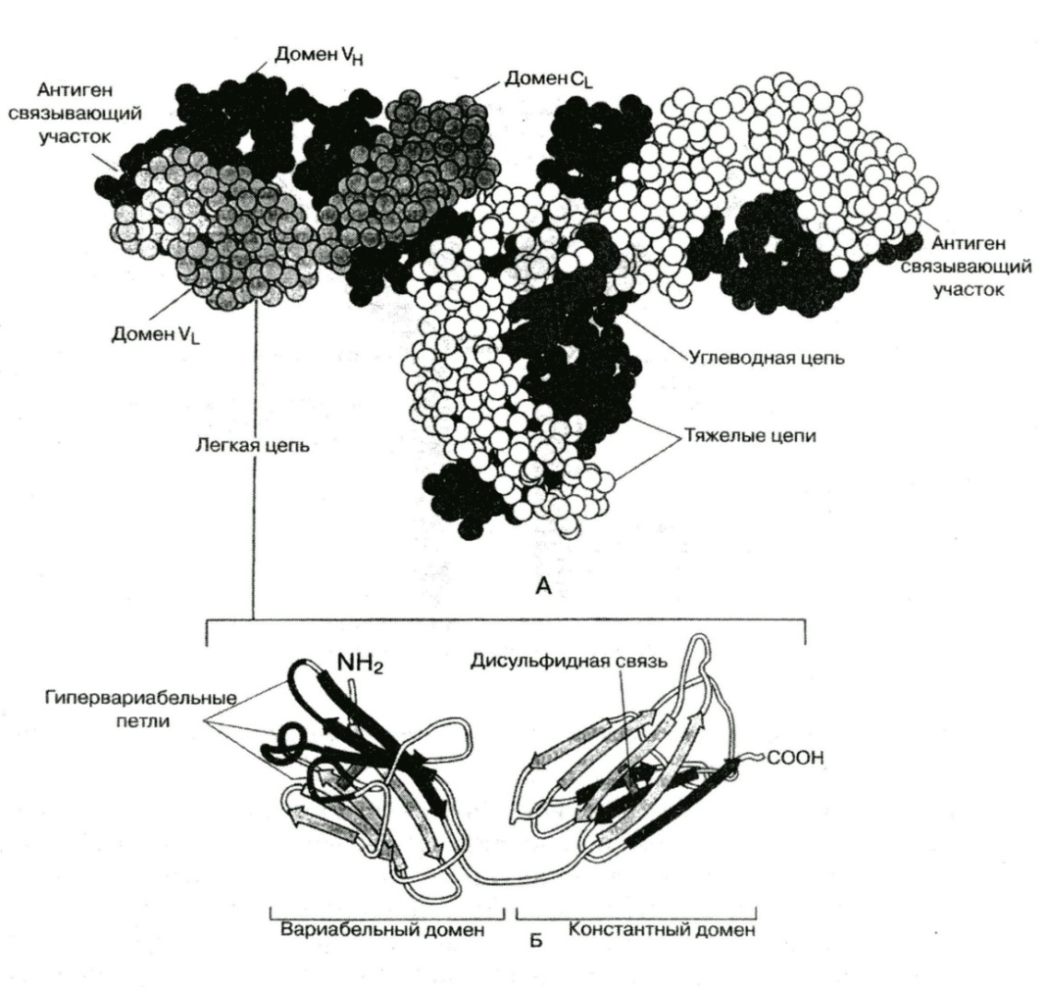
Рисунок 3 Пространственная структура молекулы иммуноглобулина G
Система комплемента (СК) дополняет (комплементирует) и усиливает
действие антител. СК-система состоит примерно из 20 взаимосвязанных компонентов — белков с Мг от 24 до 400 кДа. Они образуются в печени и циркулируют в крови и тканевой жидкости. Активация СК-комплексами образований «антиген – антитело» происходит за счет каскада протеолитических реакций, вызывающих гибель микроорганизмов и повышение способности фагоцитирующих клеток связывать и разрушать микроорганизмы.
Для антитела характерна необыкновенная, уникальная специфичность. Каждое антитело узнает только свой антиген (чужеродные макромолекулярные вещества – белки или полисахариды). Известно, что иммунизация низкомолекулярными веществам (например, лекарственными препаратами) не может вызывать иммунный ответ, поэтому для образования антител необходимо предварительно их ковалентно связать с иммуногенным высокомолекулярным носителем. Сначала в лекарственное вещество для увеличения его функциональной активности вводят определенные функциональные группы, которые взаимодействуют с соответствующими функциональными группами биополимера, образуя так называемый синтетический конъюгированный антиген. При иммунизации животного таким антигеном образуются поликланальные антитела, специфичные как к самому антигену, так и антигенным детерминантам лекарственного препарата.
Установлено, что антитело, специфичное к своему антигену узнает только одну его детерминантную группу (эпитоп). Каждая такая детерминантная группа состоит из небольшого количества аминокислот, обычно из 6-8, образующих пространственную структуру, характерную для данного антигена (белка). В зависимости от размера молекулы белка в нем содержится несколько (от 5 до 15) детерминантных групп, у полисахаридов – от 3 до 6 остатков моносахаридов, что обусловливает образование к одному данному белку (или полисахариду) целого семейства антител с разной специфичностью (табл. 1).
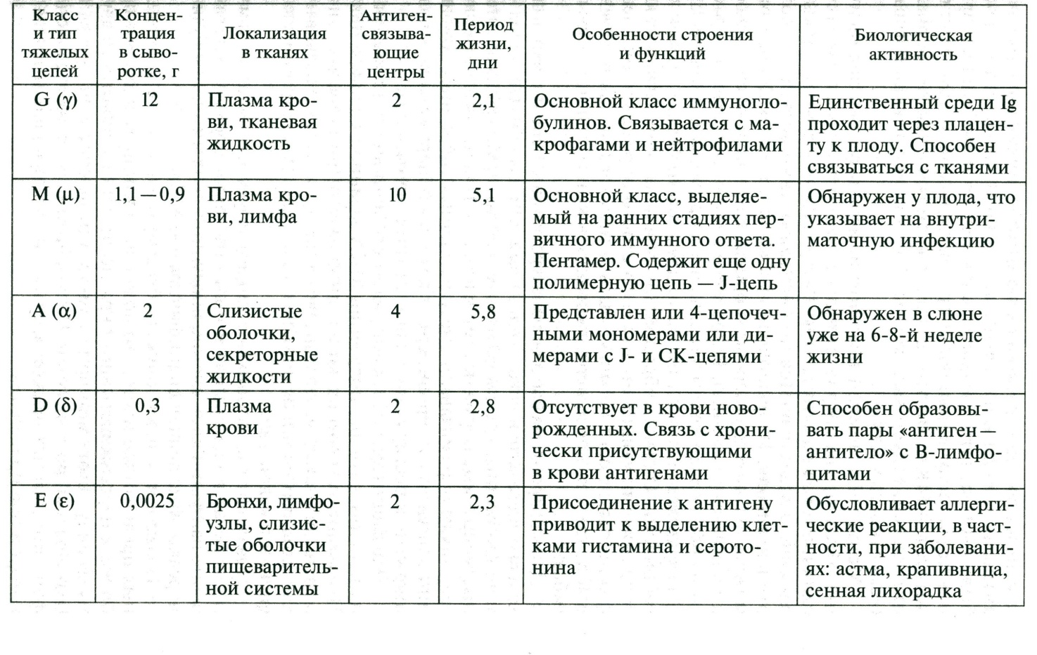
Даже к одному эпитопу могут образовываться различные антитела, в результате чего в сыворотке крови иммунизированных животных появляется большое и уникальное по составу семейство антител с абсолютной специфичностью в распознавании этого антигена. Такие семейства антител давно применяют для нейтрализации бактериальных токсинов (дифтерийного, столбнячного, бутулизма), змеиных ядов (кобры, гадюки), вирусов, попадающих в кровь, для идентификации индивидуальных белков в клетке или тканевых экстрактах.
Однако при лечении многих заболеваний, а также при трансплантации органов и тканей целесообразно использовать не поликомпонентные смеси антител, образующиеся в организме в ответ на действие антигена, а отдельные составляющие их компоненты, специфичные к одной определенной детерминантной группе. Такие антигены, специфичные лишь к одной определенной детерминантной группе антигена, однородные по структуре и составу и производимые в неограниченном количестве принято называть моноклональными антителами (МКА).
Получение моноклональных антител.
Несмотря на существенные достижения в области применения моноклональных антител в диагностике и терапии различных заболеваний, получение этих антител связано с разного рода трудностями, что ограничивает их использование. Для получения антител обычно используют мышей, морских свинок, кроликов, кур, овец, коз, лошадей, которым делают инъекции антигена. В присутствии стимуляторов иммунного ответа в крови накапливаются специфические антитела. Антитела выделяют с помощью сульфата аммония, спирта или полиэтиленгликоля. Очистку антител от примесей белков осуществляют путем ионно-обменной и аффинной хроматографии на соответствующих иммуносорбентах.
Для организации масштабного биотехнологического производства моноклональных антител (МКА) в настоящее время используют метод гибридомной технологии.
Важнейшая задача метода гибридомной технологии — получение однородных антител со строгой специфичностью действия. Известно, что путем иммунизации животного (введения определенного антигена или только одной детерминанты) этого сделать нельзя ввиду образования большого количества генетически однородных семейств антителобразующих клеток АОК-клонов, каждый из которых синтезирует только один вариант антител к его детерминантам. Таких клонов очень много, что обусловливает большое разнообразие антител, индуцируемых одним антигеном. Если определенную линию В-лимфоцитов можно было бы выделить и вырастить в культуре тканей (в пробирке) in vitro, то полученный клон продуцировал бы только один тип антител — МКА. Но это сделать невозможно, так как нормальные клетки, будучи высаженными в культуру, вскоре погибают («смертность клетки»).
Метод гибридомной технологии, используемый для получения МКА, предусматривает получение гибридных клеток за счет слияния соматических клеток. Разрушение оболочек клеток и их слияние осуществляются при использовании вируса или полиэтиленгликоля. Из разнородных клеток после такой обработки можно получить двуядерные гибриды, сохранившие способность к клеточному делению. В процессе клеточного деления хромосомы обоих ядер перемешивались и образовывали общее ядро. В результате возникал потомок двух соматических клеток или гибридома. Однако гибридомы нормальных соматических клеток, синтезирующих антитела со строго определенной специфичностью, также не могут быть использованы для получения МКА, так как после пересаживания в культуру они вскоре погибают.
Данная проблема была решена в результате использования опухолевых клеток человека — плазмоцитом, вырабатывающих иммуноглобулины, чрезвычайно похожие по структуре на антитела, продуцируемые нормальными клетками. Плазмоцитомные антитела также образовывали смесь различных гибридных комбинаций с антителами крови, среди которых обнаруживались и специфически реагирующие пары «антиген—антитело».
Плазмоцитомы обладают рядом особенностей, позволяющих их использовать для получения МКА заданной специфичности. Плазмоцитомы возникают из одной (мутантной) генетически измененной клетки, вследствие чего она зарождается и развивается как клон иммуноглобулинобразующих клеток со строгой специфичностью действия.
Плазмоцитомы возникают непредсказуемо, спонтанно, и можно их легко индуцировать и получить таким образом неограниченно растущий клон клеток, продуцирующих иммуноглобулины, нередко обладающие специфичностью МКА.
Плазмоцитома, как опухоль, бессмертна в отличие от нормальных предшественников, что позволяет культивировать ее в пробирке и пересаживать многократно от одного животного другому. В силу автономии организм-хозяин не способен прекратить безудержный рост опухоли. Плазмоцитома сохраняет свойства и функции плазматической клетки, синтезирующей антитела, из которой она произошла.
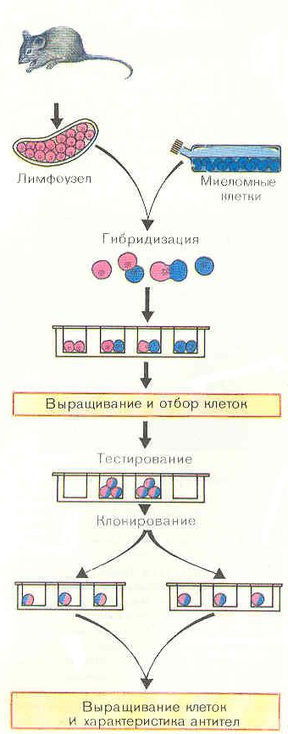
Двумя исследователями Г. Кёлером (немецкий иммунолог) и Ц. Мильштейном (английский биолог) был разработан метод получения гибрида нормальной антителообразующей плазматической клетки и опухолевой клетки плазмоцитомы. Полученная гибридома от нормальной клетки унаследовала способность к синтезу антител, а от опухолевой — бессмертие и способность к неограниченному росту.
Рисунок 4
Гибридомная технология основана на слиянии соматических клеток и заключается в гибридизации иммунных В-лимфоцитов с опухолевыми клетками (Рис. 4).
Клетки лимфоузла (чаще всего селезенки), иммунизированного определенным антигеном животного, сливаются в присутствии полиэтиленгликоля с миеломными клетками. Такая гибридизация приводит к образованию клеток, унаследовавших от одной из родительских клеток (плазматической клетки) способность секретировать антитела, а от другой (миеломной) - способность к бесконечному делению. Ключевым моментом является отбор гибридных клеток, отделение от родительских клеток. Одна из популяций таких клеток - плазмациты - отмирает без каких-либо дополнительных воздействий в процессе культивирования клеток после слияния (как уже говорилось выше, плазмациты - короткоживущая клеточная популяция). Для того чтобы избавиться от родительских опухолевых клеток, используются мутантные миеломные клетки, дефицитные по двум ферментам - гипоксантин-фосфорибозилтрансферазе (ГФТ) и тимидинкиназе (ТК),- ответственным за запасной путь биосинтеза нуклеиновых кислот (использующий гипоксантин/ гуанин и тимидин).
Если блокировать и основной путь биосинтеза пуринов и пиримидинов с помощью аминоптерина, то такие мутанты оказываются нежизнеспособными и погибают. Гибридные же клетки, имеющие от второй родительской клетки гены ГФТ и ТК, способны к размножению в присутствии аминоптерина; таким образом, культивируя клетки после слияния на селективной среде (содержащей аминоптерин), удается добиться избирательного роста популяции гибридных клеток. Рассеивая гибридные клетки по лункам иммунологического планшета, добиваются того, чтобы в лунке оказался лишь один клеточный клон, отбираются клоны, секретирующие антитела нужной специфичности (для чего проверяется наличие соответствующих антител в культуральной среде), а затем наращиваются гибридные клетки в больших количествах in vitro или in vivo в виде асцитов у животных. Такая технология позволяет нарабатывать значительные количества так называемых моноклональных (продуктов одного клона) гомогенных антител. В большинстве случаев моноклональные антитела получаются на мышах, реже на крысах. Получение человеческих моноклональных антител встречает серьезные методические затруднения, прежде всего из-за малодоступности иммунных лимфоцитов человека.
Отделение гибридомы с требуемой специфичностью от присутствующих в системе отдельных неслившихся клеток, а также гибридов иного состава и специфичности осуществляют по специальной схеме, включающей отбор клеток в селективной среде. Гибридизацию клеток проводят с применением особого мутанта мышиной плазмоцитомы, рост которого можно контролировать составом питательной среды, влияющим на направленность синтеза предшественников нуклеиновых кислот (нуклеотидов). Основной путь биосинтеза нуклеиновых кислот (из нуклеотидов) блокируется добавлением противоопухолевого препарата — аминоптерина. Однако, клетки могут не гибнуть при наличии в среде аминоптерина, поскольку они способны синтезировать нуклеотиды и нуклеиновые кислоты по так называемому резервному пути за счет реутилизации продуктов распада ранее синтезированных молекул — гипоксантина и тимидина. Добавление в питательную среду этих соединений снижает токсический эффект аминоптерина.
Для селекции гибридом получают мутант плазмоцитомы, не способный пользоваться резервным путем и погибающий в среде, которая содержит аминоптерин (А) и токсичные аналоги гипоксантина (Г) и тимидина (Т). Выживают лишь редкие мутанты, не способные усваивать токсичные Г и Т и тем самым утратившие способность к синтезу собственных иммуноглобулинов.
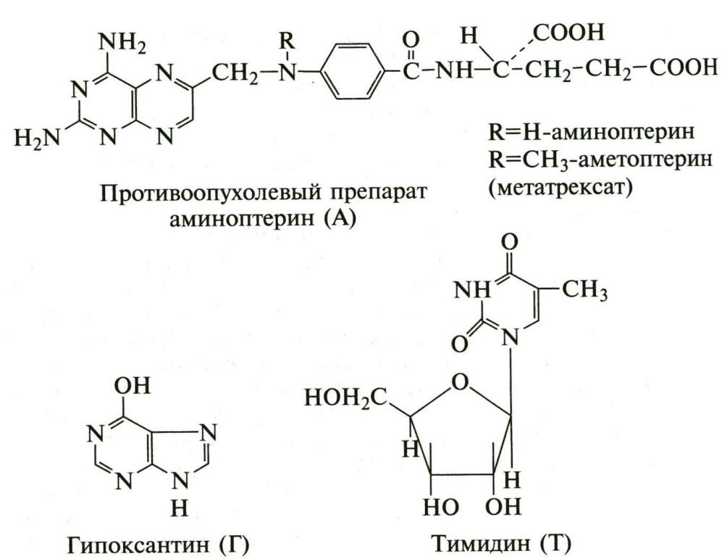
Получение гибридом сводится к определенным операциям (рис. 5). Гибридомы получают путем смешивания взвеси антителообразующих клеток (АОК) и клеток мутантной плазмоцитомы с добавлением полиэтиленгликоля. После инкубации, необходимой для слияния клеток, они отмываются от полиэтиленгликоля и помещаются в среду, содержащую А, Г и Т (ГАТ-среда). В среде находятся оставшиеся свободными гибриды АОК × АОК, ПК × ПК и АОК × ПК. После недолгого культивирования одиночные АОК и гибриды АОК × АОК погибают, так как нормальные клетки смертны в культуре. Плазмоцитомные клетки и их гибриды погибают в присутствии аминоптерина, который блокирует основной путь синтеза нуклеотидов, а токсичные Г и Т «не включают» резервный путь. Выживают только гибриды АОК × ПК, так как они сохраняют способность к антителообразованию по основному пути, а бессмертие от плазмоцитомы.
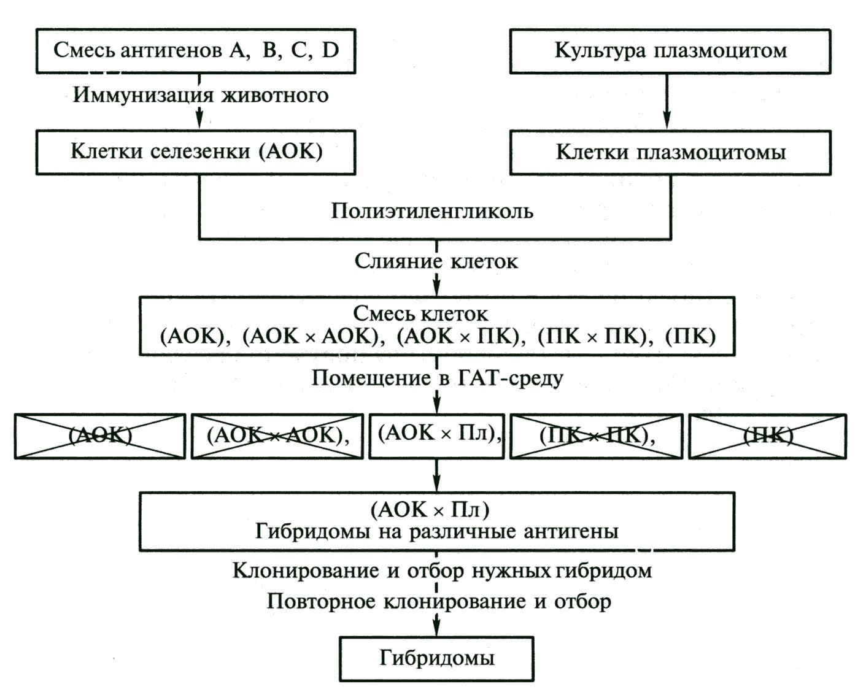
Рисунок 5 Схема получения гибридом.
АОК – антителообразующие клетки; ПК – клетки плазмоцитомы, образующие Ig за счет резервного пути; Пл-клетки плазмоцитомы, не растущие в ГАТ – среде и лишённые способности продуцировать Ig; АОК×Пл – гибридомы со способностью к специфическому образованию антител и «бессмертию»; ГАТ – среда, содержащая аминоптерин (А), токсичные гипоксантин (Г) и тимидин (Т) и моноклональные антитела.

Выжившие в ГАТ-среде клетки гибридом рассеиваются в специальные пластиковые планшеты с 96 лунками вместимостью по 0,2 см³. В каждую лунку помещается около 10 гибридомных клеток, в присутствии некоторых клеток способствующих их росту. Обнаружение антител нужной специфичности проводят с помощью специальных микрометодов. Клетки с нужными антителами клонируют и повторно рассеивают по таким же лункам (из расчета одна клетка на лунку), вновь культивируют и анализируют на присутствие МКА. Полученные клоны можно заморозить при -70 °С и хранить длительное время. При их культивировании или прививке животным можно накапливать моноклональные антитела в культурной среде в больших количествах. МКА можно считать чистыми химическими реактивами вследствие однородности их физико-химических свойств.

Применение моноклональных антител.
МКА в силу своей высочайшей специфичности, стандартности и технологичности получения вытесняют и заменяют обычные поликлональные иммунные сыворотки, применяемые для определения биологически активных соединений. Гибридомную технологию с успехом применяют в аналитических целях. С помощью гибридом можно получить огромное количество антител к уникальному антигену (или к одному из его эпитопов), вывести линию одного клона, в то время как в крови иммунизированного животного среди множества других антител он не может проявиться ввиду чисто количественных соотношений.
Благодаря гибридомам разработаны новые методы диагностики многих заболеваний, в том числе онкологических. С их помощью можно обнаружить антигены, характерные для злокачественных опухолей определенных тканей, получить к ним моноклональные антитела и использовать их для диагностики и тестирования опухолей. Во всем мире ведутся интенсивные исследования по использованию МКА в качестве специфических переносчиков токсических веществ в опухолевые клетки. В опухоль и ее метастазы с помощью МКА добавляют радиоактивные вещества, позволяющие обнаружить локализацию небольших узелков опухоли по накоплению в них радиоактивности. МКА с успехом применяют для диагностики многих инфекционных заболеваний, стандартизации определения групп крови, идентификации специализированных клеток, например таких, как нейроны.
Очень важно использование МКА для изучения клеточных мембран. Мембранные белки, присутствующие в клетках в малых количествах, трудно выделить в чистом виде и измерить их биологическую активность. Были получены гибридомы, продуцирующие антитела против тимоцитов крысы, а затем изолированы ряд клонов с активностью антител, специфичных для отдельных антигенов (белков) клеточной поверхности.
Использование МКА позволяет эффективно осуществлять лекарственный мониторинг, разработку иммунодиагностических тест-систем, открывает перспективу получения высокоспецифичных вакцин и сывороток против определенных вирусных штаммов и паразитов.
Система комплемента.
Комплемент - это система белков плазмы крови, которая состоит из 9
компонентов указанных буквой С (С1, С2, С3,... С9). Некоторые из этих
компонентов состоят из 2-3 белков. Например, компонент С1 имеет в своем
составе 3 белка – С1g, С1r и С1s. Общее количество известных на сей день белков системы комплемента равно 20. Функция системы комплемента – активация процессов фагоцитоза и лизиса клеток (бактериальных и животных), которые атакуются антителами. В норме комплемент находится в неактивном состоянии.
Существуют два пути активации комплемента - классический и альтернативный.
Классический путь активации комплемента стимулируется комплексом антиген-антитело, в процессе принимают участие ионы Са2+. Происходит последовательный каскадный механизм активации компонентов С1, С2, С4, которые формируют фермент конвертазу. Последняя расщепляет компонент комплемента С3 с образованием малого (С3а) и большого (С3в) фрагментов. Фрагмент С3в, оседая на мембране, активирует присоединение фагоцита. Кроме того, активный С3 служит причиной активации терминальных компонентов комплемента (С5 - С9), которые образуют мембраноатакующий комплекс. Он имеет форму цилиндрической трубочки диаметром около 10 нм, которая пронизывает мембрану клетки. Через эту трубку происходит исток содержимого клетки наружу, в особенности ионов К+ и вход ионов Na+ и Са2+, что приводит к гибели клетки.
Альтернативный путь активации комплемента отличается тем, что не
нуждается в наличия комплекса антиген-антитело, он стимулируется
бактериальными антигенами, например, липополисахаридами и белками системы пропердина. Активация начинается сразу из компонента С3 и дальше происходит так, как и при классическом пути с образованием мембраноатакующего комплекса.
Бактерии изобрели большое количество способов защиты от действия
комплемента.
Таким образом, система комплемента—важнейшее звено в защитных реакциях организма. Однако комплемент активируется любым комплексом антиген-антитело вредным или безвредным для организма. В связи с этим воспалительная реакция, возникающая на безвредные антигены, регулярно попадающие в организм, может приводить к аллергическим, то есть извращённым, реакциям иммунитета, тяжело переносимым человеком. Борьба с аллергическими болезнями состоит в подавлении либо самой реакции иммунитета, либо в нейтрализации образующихся при аллергии веществ, вызывающих воспаление.
Медиаторы иммунного ответа.
Интерфероны – противовирусные агенты универсального действия. Они активны против любых вирусов, но, как правило, обладают видовой специфичностью - каждому виду животных свойствен свой интерферон. Как сейчас установлено, интерфероны - это семейство белков, каждый со специфическим спектром действия. Существуют лейкоцитарные, или а-интерфероны, фибробластные, или β-интерфероны, и, наконец, иммунные, или - γ-интерфероны.
Из природных источников эти белки выделяются в весьма небольших количествах, что затрудняло определение их аминокислотных последовательностей традиционными методами белковой химии. Оказалось, что интерфероны представляют собой небольшие белки с молекулярной массой около 17 500. Существенного прогресса удалось добиться на основе анализа соответствующих генов и сравнения полученных результатов с данными по частичной структуре белков. Определение структуры гена белка, для которого не было данных об аминокислотной последовательности, потребовало разработки специального подхода. Эта задача была успешно решена японским ученым Т. Танигучи на примере β-интерферона. Позднее в лаборатории Ч. Вайсмана (Швейцария) была выяснена структура гена а-интерферона, а структура самого белка впервые определена Дж. Шайвели (США).
Следует отметить, что у каждого вида животных имеется несколько α-интерферонов (в частности, у человека найдено 14 различных генов α-интерферонов), один или несколько β-интерферонов и всегда один γ-интерферон. Большинство интерферонов α-типа имеют негликозилированные пептидные цепи, тогда как β и γ-интерфероны являются гликопротеинами. Как следует из нуклеотидной последовательности, на начальном этапе синтезируется предшественник интерферона, содержащий сигнальный пептид из 23 аминокислотных остатков; последний отщепляется в результате процессинга при секреции белка. (β- и α-интерфероны также синтезируются в виде предшественников (у человека β-интерферон содержит 166 аминокислотных остатков, а γ-интерферон - 143 остатка) .
α- и β-интерфероны представляют собой типичные глобулярные белки (содержание α-спиральных структур составляет 40-75%). В α-интерферонах обнаружены две дисульфидные связи.
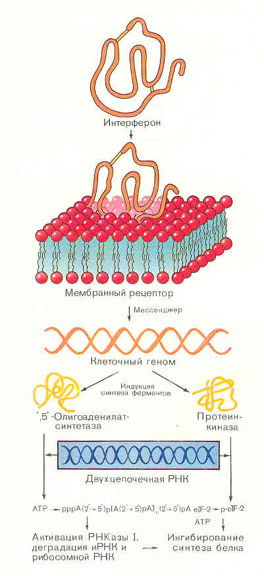
Механизм биологического действия интерферона в общих чертах выяснен. Интерфероны синтезируются и секретируются одними клетками и проявляют свой эффект, воздействуя на другие клетки, в этом отношении они подобны гормонам. Общая схема биологического действия интерферона представлена на рисунке 6.
Связываясь с клеточными рецепторами, интерфероны индуцируют синтез двух ферментов - 2/,5/-олигоаденилатсинтетазы и протеинкиназы, вероятно, за счет инициации транскрипции соответствующих генов. Оба образующихся фермента проявляют свою активность в присутствии двухцепочечных РНК, а именно такие РНК являются продуктами репликации многих вирусов или содержатся в их вирионах. Первый фермент синтезирует 2',5'-олигоаденилаты (из АТР), которые активируют клеточную рибонуклеазу I; второй фермент фосфорилирует фактор инициации трансляции IF2. Конечным результатом этих процессов является ингибирование биосинтеза белка и размножения вируса в инфицированной клетке, а затем ее лизис. Доказано, что существуют и альтернативные механизмы действия интерферонов (инактивация тРНК, вмешательство в процессы метилирования и т. п.).
Рисунок 6
Интерфероны - мощные противовирусные агенты. Они во все возрастающем масштабе используются в медицинской практике для лечения вирусных заболеваний, таких, как гепатит, энцефалит, бешенство, герпес и т. п. Имеются достаточно обоснованные данные об эффективности ряда интерферонов против некоторых форм рака. Интерфероны действуют в весьма небольших дозах при местном или внутримышечном применении; при этом в ряде случаев у пациентов отмечается некоторое повышение температуры. В мировой практике в настоящее время накапливается все больший опыт использования интерферонов при самых различных заболеваниях, в том числе при эпидемиях гриппа, аденовирусных инфекциях и т. п. Примечательно, что описаны случаи эффективного использования интерферонов для борьбы с вирусами не только сельскохозяйственных животных, но и многих культурных растений.
В процессе развития защитной реакции организма активированные лимфоциты секретируют набор белков, регулирующих пролиферацию и дифференцировку клеток иммунной системы; для таких белков часто используется термин интерлейкин.
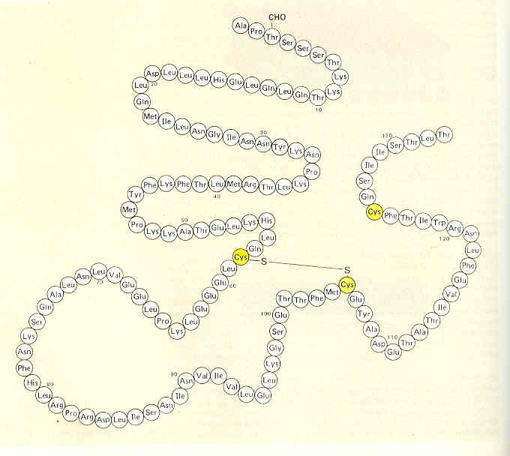
Открытый в 1976 г. в лаборатории Р. Галло (США) интерлейкин 2 (IL2, ранее называвшийся клеточным ростовым фактором) вызывает пролиферацию активированных Т-лимфоцитов и занимает центральное место в каскаде интерлейкинов (или лимфокинов); он продуцируется зрелыми Т-лимфоцитами (Т-хелперами) в результате их стимуляции антигенами.
В индивидуальном состоянии интерлейкин 2 человека удалось получить на основе использования метода хроматографии высокого давления на обращенной фазе и применения моноклональных антител. Он представляет собой сравнительно небольшой гидрофобный белок, содержащий 133 аминокислотных остатка (рис. 7). Аминокислотная последовательность интерлейкина 2 человека определена по структуре соответствующего гена (Т. Танигучи, 1983) и затем подтверждена анализом самого белка. К одному из аминокислотных остатков (Thr-З) интерлейкина 2 присоединена углеводная цепь (за счет О-гликозидной связи), в состав которой входят остатки N-ацетилнейраминовой (сиаловой) кислоты (NeuNAc), галактозы (Gal) и N-ацетил галактозамина (GalNAc). Характерно, что наличие углеводов не влияет на биологическое действие интерлейкина 2: рекомбинантный IL 2 имеет ту же удельную активность, что и природный.
Рисунок 7
Попытки выделить небольшой пептид, моделирующий активный центр молекулы, не увенчались успехом. Использование метода направленного точечного мутагенеза и моноклональных антител к определенным участкам молекулы IL 2 показало, что активный центр формируется
аминокислотными остатками, находящимися на N- и С-концах молекулы, сближенных в пространственной структуре молекулы за счет дисульфидной связи.
По характеру биологического действия интерлейкин 2 напоминает гормоны: он продуцируется клетками в весьма малых количествах, активен в концентрациях порядка нескольких пикомолей (на 1 мл), действует на клетку-мишень через соответствующий рецептор на ее поверхности (Kd = 3 - 5х10~12М). "Период полужизни" интерлейкина 2 в кровотоке измеряется минутами.
Интерлейкин 2, получаемый в настоящее время в промышленном масштабе на основе методов генетической инженерии, используется при лечении вирусных заболеваний, иммунодефицитов, некоторых форм рака.
Интерлейкин 1 (IL 1, или лимфоцитактивирующий фактор), впервые описанный И. Джери и Б. Ваксманом (США), продуцируется активированными макрофагами, а также полиморфноядерными лейкоцитами, эпителиальными клетками кожи и другими клетками. Он инициирует пролиферацию фибробластов, синтез простагландинов; основной же мишенью являются активированные Т-хелперы, которые в присутствии IL 1 секретируют IL2.
Интерлейкины 1 человека представляют собой белки, состоящие из 159 (IL la) и 153 (IL 1р) аминокислотных остатков. В ходе биосинтеза они получаются из высокомолекулярных белков-предшественников (271 и 269 аминокислотных остатков соответственно) .
В отличие от интерлейкинов 2 и 1, открытый Д. Иле с соавторами (США) интерлейкин 3 (из мыши, IL3) действует не на зрелые клетки иммунной системы, а на клетки-предшественники: он вызывает рост колоний стволовых клеток и предшественников β-клеток. Источником интерлейкина 3 являются активированные Т-хелперы. По характеру своей активности IL 3 принадлежит к факторам, стимулирующим рост колоний различных клеток (CSF); он действует в концентрациях 10~11 - 10~12М. Интерлейкин 3 является гликопротеином, в состав которого входят 134 аминокислотных остатка.

Заключение.
Рассмотренная мной проблема весьма актуальна в наше время. Человек подвержен большому количеству заболеваний, но наш организм имеет высокоспециализированную и организованную систему защиты (от микроорганизмов, пестицидов, вирусов, белков и т.д. ), которая способна вызвать иммунный ответ. Не зря говорят, что иммунная система—«это шестой орган чувств человека».
Иммунология занимается настройкой иммунной системы человека для ее оптимального функционирования в конкретных условиях. То есть, для каждой ситуации, состояние иммунной системы должно быть особенным, соответствующим понятиям о здоровом состоянии или «правильном» течении болезней. Исследование иммунной системы дает информацию о состоянии многих процессов регуляции организма, показывает уровень нарушений иммунной защиты. Соответственно нарушениям подбирается и комплекс лекарственных препаратов для их устранения.
В нашей стране весьма велик уровень онкологических заболеваний, вызванных нарушением распознавания иммунной системой переродившихся злокачественных клеток. Нередко у пациентов, успешно прооперированных по поводу злокачественных новообразований, повторно возникают новые опухоли, уже из других тканей. Это неоспоримое свидетельство необходимости коррекции функций противоопухолевого иммунитета у пациентов с онкологическими заболеваниями.
Благодаря достижениям в области иммунологии создано большое количество препаратов, вакцин, методов и приёмов лечения, разрабатываются иммунодиагностические тест-системы, которые помогают победить многие заболевания.

Список используемой литературы.
1. С. М. Клунова, Т. А. Егорова, Е. А. Живухина – «Биотехнология»; М.: изд. «Академия» 2010г.
2. Ю. В. Филиппович, А. С. Коничев, Г. А. Севастьянова, Н. М. Кутузова – «Биохимические основы деятельности человека», М.: изд. Владос, 2005г.
3. «Биохимия» под ред. Е. С. Северина 2 издание, М.: изд. ГЭОТАР-МЕД 2004 г.
4. О. В. Мосин «Защитные белки иммунной системы человека». Журнал "Самиздат". 2007г.
5. «Молекулярные основы иммунитета» - статья.
6. Н.М. Бережная, Институт экспериментальной патологии, онкологии и радиобиологии им. Р.Е. Кавецкого НАН Украины, лаборатория иммунологии и аллергологии, г. Киев.
«Иммунология – наука прошлого, настоящего и будущего»—статья

